Spécifications techniques

|  |  |
| --- | --- |
| **Projet** | Planifiez le développement du site de votre client - Webgencia |

|  |  |  |  |
| --- | --- | --- | --- |
| **Version** | **Auteur** | **Date** | **Approbation** |
| 1.0 | Verbreuk Jordan | 04/11/2023 | [nom de la personne qui doit valider le document] |

Le but de ce document est de définir et justifier les spécifications techniques de [nom du projet].

1. **Choix technologiques**

* État des lieux des besoins fonctionnels et de leurs solutions techniques :

|  |  |  |  |  |
| --- | --- | --- | --- | --- |
| **Besoin** | **Contraintes** | **Solution** | **Description de la solution** | **Justification (2 arguments)** |
| *Découpage de la maquette* | *Déterminé quels seront les Framework et librairie nécessaires.* | *Découpage du html/css pour établir une base statique du site* | *Créer un découpage de tout les éléments statique et mettre en évidence les modale js* | * *Permet de différence les éléments générer et les éléments statiques* * *Permet d’avoir un visuel sur l’ampleur du travail demandé et pouvoir mieux comprend les sprint mise en place* |
| *Création du site en statique (Landing)* | *Avoir une première version non connectée qui reste fonctionnel, établir un dom en HTML et déjà établir les classes css et id nécessaires* | *Créez tout en html/css/sass permet de styliser les classes prévue pour les modales et avoir une idée précise de ce que le site pourra faire concrètement* | *Nous allons créez tout les élémentes statiques et créez les modal en html/css qui répondent a des demande simple js ( addEventListener ClassList.add « disabled/enabled » )* | * *Permet d’avoir le site dans sa globalité* * *Permet d’avoir un premier retour par le client pour toute modification de couleur* |
| *Création des menus*  *(Création de menu)* | *Premier élément a transformé du Html au javascript.  Créer une modal adaptés qui répondra a tout les navigateur et tout les écrans* | *On pourra utiliser React-Modal* | *React-Modal est un plugin de react il permet de simplifier un code contenant un formulaire. de pouvoir utiliser les informations directement depuis celui-ci (exactement comme notre création de menus)* | * *Simplifier le code* * *Pouvoir utiliser les informations inscrites directement* |
| *Diffuser un menu*  *(Création de menu)* | *Une fois le menu prêt, il est possible de :*   * *L’exporter en PDF* * *Le diffuser sur Deliveroo* * *Le partager sur Instagram* | *On pourra utiliser React-pdf pour exporter les menus en pdf et les API de Deliveroo et Instagram* | *React-PDF est la solution pour exporter des pdf via React* | * *React-pdf est le framework le plus populaire pour exporter des composant react en PDF.* * *Travailler avec des API facilitera la tache au client* |
| *Imprimer un menu*  *(Création de menu)* | *Une fois le menu prêt, il est également possible de l’imprimer.* | *On pourra utiliser React-to-Print pour imprimer directement depuis React* | *React-to-print est la solution pour permettre d’imprimer directement depuis un site web* | * *Permet d’ajouter un bouton imprimer directement depuis le site* * *Est la meilleur solution pour imprimer sur des application React* |

1. **Liens avec le back-end**

* Quel langage pour le serveur ? *NodeJS,* 
  + - * *Il est populaire pour le développement backend en raison de sa vitesse et son écosystème Javascript. Nous allons d’ailleurs utiliser un de ses frameworks, Express.js pou créer notre API RESTful pour la gestion des menus*
* A-t-on besoin d’une API ? Oui
  + Si oui laquelle ?
    - * API DELIVEROO :
      * API INSTAGRAM
      * API Google Font
      * Notre propre API RESTful qui gérera les données des utilisateurs (menu)
* Base de données choisie : *NO SQL,*
  + - * MongoDB est une base de données NoSQL populaires qui stocke les données au format JSON et convient aux applications web modernes. Elle est particulièrement adaptée aux projets qui ont des schémas de données flexibles, comme la gestion des menus et de produits.

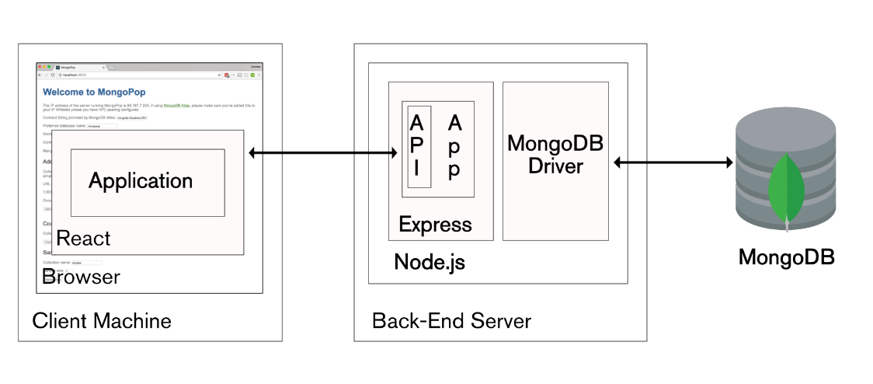

1. **Préconisations concernant le domaine et l’hébergement**

* Nom du domaine : Nous pouvons utiliser le nom de domaine Qwenta.org ou Qwenta.fr et nous aurions un nom de sous domaine : menu-maker.

Ce qui donnerait menu-maker.Qwenta.org/fr

* Nom de l’hébergement : [https://www.hostinger.fr/hebergement-cloud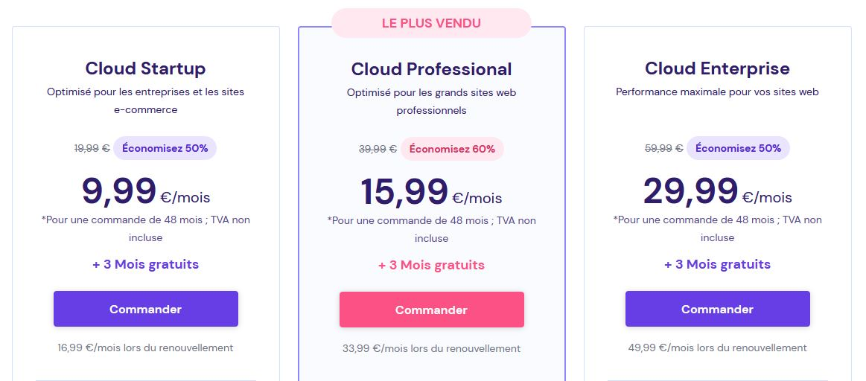](https://www.hostinger.fr/hebergement-cloud)

Hostinger propose des prix abordables avec une sécurité et une interface simple, il permet d’utiliser notre base de données NoSQL

* Adresses e-mail : pour l’adresse mail nous avons le choix, si nous avons pris Qwenta en nom de domaine nous pouvons totalement le garder pour le mail ex : [contact@Qwenta.org](mailto:contact@Qwenta.org) ou [contact@Qwenta.fr](mailto:contact@Qwenta.fr).

Notre hébergeur nous permet d’avoir 100 adresses mail disposant de 1Go de stockage chacune peu importe l’offre choisis.

1. **Accessibilité**

* Compatibilité navigateur : le Site doit être accessible et fonctionnel depuis Chrome, Firefox & Safari
* Types d’appareils : desktop only (clavier, souris)

S’il doit y avoir une version mobile cela pourrait être une application accessible depuis les différents stores du mobile, les utilisateurs pourrait retrouver leur création depuis leur compte qui serait crossplateforme

1. **Services tiers**

* L’API Deliveroo pour poster les différents menus sur les restaurants de l’utilisateur.
  + <https://api-docs.deliveroo.com/v2.0/docs#partner-platform-suite>
* L’API Instagram pour poster les menus sous formes de publications
  + <https://developers.facebook.com/docs/instagram-api/guides/content-publishing/>
* L’API Google font pour obtenir les différentes polices
  + https://developers.google.com/fonts/docs/developer_api

1. **Recommandations en termes de sécurité**

* Accès aux comptes :
  + Système d’authentification robuste, données stockées par utilisateur et pour l’utilisateur
* Plugins :
  + Nous utiliserons des plugins populaires, avec des mises à jour récentes ce qui corrigera les vulnérabilités connues.
  + Utilisations de plugins pour contrer les spam d’inscriptions
* Protection de l’hébergeur :
  + L’hébergeur prévoit une protection SSL, c’est un algorithme qui crypte les données entre le client et le serveur, celui-ci est essentiel lorsque des données tel que des mots de passe, des informations de paiements ou des données personnel sont échangées.
* Sauvegarde des serveurs :
  + Nous allons faire une sauvegarde régulière des serveurs pour éviter que les informations de l’utilisateur ne soient perdues

1. **Maintenance du site et futures mises à jour**

Comme convenue, nous avions prévue le lancement du site dans les 45 jours à partir du lancement du projet, nous avons divisée ce lancement en 3 sprints de 15 jours chacun, ce qui nous permettra d’avoir votre retour et d’avancer ensemble sur ce projet.

A la fin de cette date le site sera en ligne, nous allons donc analysées les premiers utilisateurs et leur retour, nous effectuerons des mises à jour régulières.

Nous avons discuté d’une possible applications qui pourrait voir le jour pour les mobiles, cela reste tout à fait possible, une enquête peut être mener pour connaitre s’il y a un éventuel besoin à ce sujet.